Областное государственное бюджетное профессиональное образовательное учреждение

**«КОСТРОМСКОЙ ПОЛИТЕХНИЧЕСКИЙ КОЛЛЕДЖ»**

Специальность 09.02.07 «Информационные системы и программирование»

ОТЧЕТ

по учебной практике МДК 01.01 «Разработка программных модулей»

**ТЕМА: «ИГРА «Крестики-нолики»»**

УП – 02069846–09.02.07–19-03-81

|  |  |
| --- | --- |
| Руководитель: | __________ Лапшина И.В. |
| Выполнил: | __________ Пучков К.А  __________ |

|  |
| --- |
| «___» ________2020 |

2020

**Оглавление**

1.ТЕОРЕТИЧЕСКАЯ ЧАСТЬ 5

1.1. Техническое задание на разработку программного продукта 6

1.2. Организация ввода-вывода и пользовательского интерфейса 6

1.2.1. Входные данные 6

1.2.2. Интерфейс пользователя 6

2.1. Выбор и обоснование языка программирования 8

2.2. Выбор стиля, средств и методов программирования 8

2.2.1. Общие сведения 8

2.2.2. Функциональное назначение 8

2.2.3. Описание логической структуры 8

2.2.4. Используемые технические средства 8

2.2.5. Вызов и загрузка 8

2.2.6. Входные данные 8

2.2.7. Выходные данные 8

2.3. Тестирование программы 9

**ПРИЛОЖЕНИЕ 1** 11

**«Крестики-нолики»** 12

**1.** **Основание для разработки** 12

**2. Назначение разработки** 12

**3. Требования к программе** 12

**4. Требования к программной документации** 13

**Руководство программиста** 14

**ПРИЛОЖЕНИЕ 2** 14

1. Введение 15

2. Основание разработки 15

3. Назначение разработки 15

Программа «Крестики-нолики» предназначена для игры. 15

4. Требования к программному изделию 15

6. Технико-экономические показатели 15

7. Порядок контроля и приемки 15

**Руководство оператора** 16

**ПРИЛОЖЕНИЕ 3** 16

1. Информационная часть 17

2. Назначение программы 17

3. Условия выполнения программы 17

4. Сообщения 17

**Паспорт программы** 18

**ПРИЛОЖЕНИЕ 4** 18

1. Назначение 19

2. Запуск программы 19

3. Объём 19

4. Специальные указания оператору 19

5. Автор 19

6. Дата создания 19

12 июня 2020 г. 19

7. Версия 19

**Пользовательские экраны** 20

**ПРИЛОЖЕНИЕ 5** 20

**Текст программы** 22

**ПРИЛОЖЕНИЕ 6** 22

**ВВЕДЕНИЕ**

Целью учебной практики является разработка игрового приложения «Крестики-нолики». Данная игра позволяет развивать у игрока внимательность и тактическое мышление.

В ходе учебной практики игра будет разрабатываться на языке C#.

Игра «Крестики-нолики» является стратегической игрой, т.к. в этой игре приходится продумывать ходы для победы. Цель этой игры является собрать 3 крестика или нолика в ряд по диагонали, вертикали или горизонтали.

ТЕОРЕТИЧЕСКАЯ ЧАСТЬ

|  |  |
| --- | --- |
| Руководитель: | __________ Лапшина И.В. |
| Выполнил: | __________ Пучков К.А  __________ |

|  |
| --- |
| «___» ________2020 |

* 1. Техническое задание на разработку программного продукта

Основанием для разработки игры «Крестики-нолики» на языке программирования C# послужило задание по учебной практике по МДК 01.01 «Разработка программных модулей» от ОГПОУ «Костромской политехнический колледж».

* 1. Организация ввода-вывода и пользовательского интерфейса
     1. Входные данные

Входными данными являются нажатия курсором мыши кнопки пользователем

Выходные данные

Выходными данными являются результаты нажатия кнопок

* + 1. Интерфейс пользователя

Простая и понятная форма интерфейса.

При запуске игры появляется интерфейс с самой игрой. Интерфейс представляет собой форму, в которой есть 9 кнопок, на которые надо нажимать для появления крестика или нолика.

СПЕЦИАЛЬНАЯ ЧАСТЬ

|  |  |
| --- | --- |
| Руководитель: | __________ Лапшина И.В. |
| Выполнил: | __________ Пучков К.А  __________ |

|  |
| --- |
| «___» ________2020 |

* 1. Выбор и обоснование языка программирования

Для разработки игры «Крестики-нолики» был взят язык программирования C#, т.к. это было дано по условию задания в учебной практике.

* 1. Выбор стиля, средств и методов программирования

Для реализации данной игры был использована платформа Windows forms и visual studio 2019

Описание программы

* + 1. Общие сведения

Этот программный продукт создается в развлекательных целях. А так же «Крестики-нолики» позволяет развивать у игрока внимательность и тактическое мышление.

* + 1. Функциональное назначение

Игра «Крестики-нолики» является стратегической игрой. Она предназначена для всех возрастов. Эта игра поможет пользователю хорошо и с пользой провести время.

* + 1. Описание логической структуры

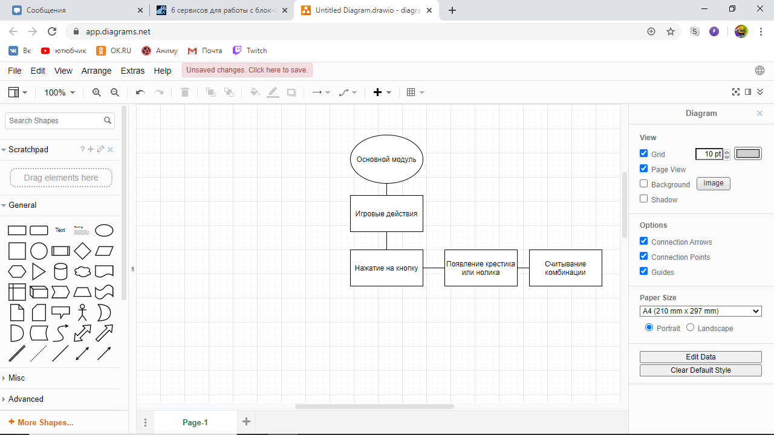

* + 1. Используемые технические средства

Программный продукт разработан на языке программирования C# в среде разработки «Visual studio 2019» и на платформе Windows forms

* + 1. Вызов и загрузка

Игра «Крестики-нолики» запускается файлом «Крестики-нолики.exe».

* + 1. Входные данные

Входными данными являются нажатия на кнопки курсором мыши пользователя

* + 1. Выходные данные

Выходными данными являются результаты нажатия кнопок

* 1. Тестирование программы

Игра «Крестики-нолики» работает корректно.

ПРИЛОЖЕНИЯ

|  |  |
| --- | --- |
| Руководитель: | __________ Лапшина И.В. |
| Выполнил: | __________ Пучков К.А  __________ |

|  |
| --- |
| «___» ________2020 |

Областное государственное бюджетное профессиональное образовательное учреждение

**«КОСТРОМСКОЙ ПОЛИТЕХНИЧЕСКИЙ КОЛЛЕДЖ**»

Специальность 09.02.07 «Информационные системы и программирование»

**«Крестики-нолики»**

**Техническое задание**

# **ПРИЛОЖЕНИЕ 1**

УП-02069846-09.02.07-19.03-37

Программа C#

Листов 2

|  |  |  |  |  |  |
| --- | --- | --- | --- | --- | --- |
| |  |  | | --- | --- | | Руководитель: | __________ Лапшина И.В. | | Выполнил: | __________ Пучков К.А  _ |  |  | | --- | | «___» ________2020 | |

**Техническое задание на разработку игры**

# **«Крестики-нолики»**

**Введение**

В наше время все играют в компьютерные игры. Это уже стало частью жизни множества людей всех возрастов. Игры служат для расслабления, поднятия настроения и просто, чтобы занять время.

## **Основание для разработки**

Основанием для разработки игры «Крестики-нолики» является задание на учебную практику УП 01.01 (1) «Разработка программных модулей».

## **2. Назначение разработки**

Игра «Крестики-нолики» предназначена для всех возрастов

Эта игра не только развлекательная, но и развивающая. Она поможет развить такие аспекты, как тактическое мышление и внимательность. У этой игры должен быть простой интерфейс, чтобы любой пользователь мог легко в ней разобраться. Игра «Крестики-нолики» предназначена для компьютеров.

## **3. Требования к программе**

3.1. Требования к игре «Крестики-нолики»:

* Простота в использовании;
* Корректное считывание нажатия;
* Корректное считывание комбинаций.

В игре «Крестики-нолики» необходимо предусмотреть:

* Разные вариации комбинаций;
* Перезапуск игры.

3.2. Требования к надежности

Разрабатываемая игра должна иметь:

* Возможность самовосстановления после сбоев.

3.3. Требования к составу и параметрам технических средств

Данная игра предназначена для ПК.

3.4. Требования к информационной и программной совместимости

Игра «Крестики-нолики» должна поддерживаться и корректно работать на компьютерах любой мощности; должна функционировать под управлением ОС семейства Windows.

3.5. Специальные требования

Нет

# **4. Требования к программной документации**

Основными документами, регламентирующими разработку будущей программы, должны быть документы единой системы программной документации (ЕСПД).

В состав сопровождаемой документации должны входить:

* Руководство пользователя;
* Руководство оператора.

1. **Этапы разработки**

Работы по разработке программы состоят из следующих этапов:

разработка общей структуры;

* разработка интерфейса;
* написание программы;
* отладка программы;
* тестирование программы.

|  |  |  |
| --- | --- | --- |
| СТАДИЯ | РЕЗУЛЬТАТ | ВРЕМЯ ВЫПОЛНЕНИЯ |
| Проектирование | Техническое задание | 12.06-13.06 |
| Реализация и тестирование | Исходные тексты и исполняемый файл | 12.06-13.06 |
| Документирование | Пакет программной документации | 12.06-13.06 |

Областное государственное бюджетное профессиональное образовательное учреждение

**«КОСТРОМСКОЙ ПОЛИТЕХНИЧЕСКИЙ КОЛЛЕДЖ**»

Специальность 09.02.07 «Информационные системы и программирование»

**«Крестики-нолики»**

# **Руководство программиста**

# **ПРИЛОЖЕНИЕ 2**

УП-02069846-09.02.07-19.03-33

Программа C#

Листов 1

|  |  |  |  |  |  |
| --- | --- | --- | --- | --- | --- |
| |  |  | | --- | --- | | Руководитель: | __________ Лапшина И.В. | | Выполнил: | __________ Пучков К.А. |  |  | | --- | | «___» ________2020 | |

1. Введение

Игра «Крестики-нолики» запускается на операционной системе Windowsс помощью файла «Крестики-нолики.exe». Программа работает под управлением ОC Windows.

1. Основание разработки

Основанием для разработки и написания программного продукта послужило задание по специальности, выданное преподавателем Лапшиной И. В.

1. Назначение разработки

Программа «Крестики-нолики» предназначена для игры.

1. Требования к программному изделию

Минимальные системные требования: разработанный программный продукт будет работоспособен в операционных системах семейства Windows, любые системные требования и наличие компьютерной мыши

5. Требования к программной документации

Программная документация включает в себя:

* Описание программы;
* Руководство программиста;
* Руководство оператора.

1. Технико-экономические показатели

Программа использует мало оперативной памяти.

1. Порядок контроля и приемки

Программа прошла контроль оформления по ГОСТам.

Областное государственное бюджетное профессиональное образовательное учреждение

**«КОСТРОМСКОЙ ПОЛИТЕХНИЧЕСКИЙ КОЛЛЕДЖ**»

Специальность 09.02.07 «Информационные системы и программирование»

**«Крестики-нолики»**

# **Руководство оператора**

# **ПРИЛОЖЕНИЕ 3**

УП-02069846-09.02.07-19.03-34

Программа C#

Листов 1

|  |  |  |  |  |  |
| --- | --- | --- | --- | --- | --- |
| |  |  | | --- | --- | | Руководитель: | __________ Лапшина И.В. | | Выполнил: | __________ Пучков К.А.  _ |  |  | | --- | | «___» ________2020 | |

1. Информационная часть

Программа создана в качестве игрового приложения. Является удобной, понятной не только оператору ЭВМ, но и любому пользователю ПК.

1. Назначение программы

Программный продукт может быть использован любым пользователем.

1. Условия выполнения программы

Разработанный программный продукт будет работоспособен в операционных системах семейства Windows, при любых системных показателях, наличие мыши.

1. Сообщения

Сообщений нет.

Областное государственное бюджетное профессиональное образовательное учреждение

**«КОСТРОМСКОЙ ПОЛИТЕХНИЧЕСКИЙ КОЛЛЕДЖ**»

Специальность 09.02.07 «Информационные системы и программирование»

**«Крестики-нолики»**

# **Паспорт программы**

# **ПРИЛОЖЕНИЕ 4**

УП-02069846-09.02.07-19.03-05

Программа C#

Листов

|  |  |  |  |  |  |
| --- | --- | --- | --- | --- | --- |
| |  |  | | --- | --- | | Руководитель: | __________ Лапшина И.В. | | Выполнил: | __________ Пучков К.А.  _. |  |  | | --- | | «___» ________2020 | |

1. Назначение

Программный продукт может использоваться любым пользователем.

1. Запуск программы

Запуск программы осуществляется при помощи файла «Крестики-нолики.exe».

1. Объём

Программа занимает 2 163 Байт.

1. Специальные указания оператору

Специальных указаний нет.

1. Автор

Студент группы 2-2П9: Пучков К.А.

1. Дата создания

12 июня 2020 г.

1. Версия

C# 8.0

Областное государственное бюджетное профессиональное образовательное учреждение

**«КОСТРОМСКОЙ ПОЛИТЕХНИЧЕСКИЙ КОЛЛЕДЖ**»

Специальность 09.02.07 «Информационные системы и программирование»

**«Крестики-нолики»**

# **Пользовательские экраны**

# **ПРИЛОЖЕНИЕ 5**

УП-02069846-09.02.07-19.03-90

Программа C#

Листов 1

|  |  |  |  |  |  |
| --- | --- | --- | --- | --- | --- |
| |  |  | | --- | --- | | Руководитель: | __________ Лапшина И.В. | | Выполнил: | __________ Пучков К.А.  _. |  |  | | --- | | «___» ________2020 | |

Рис. 1. Интерфейс игры

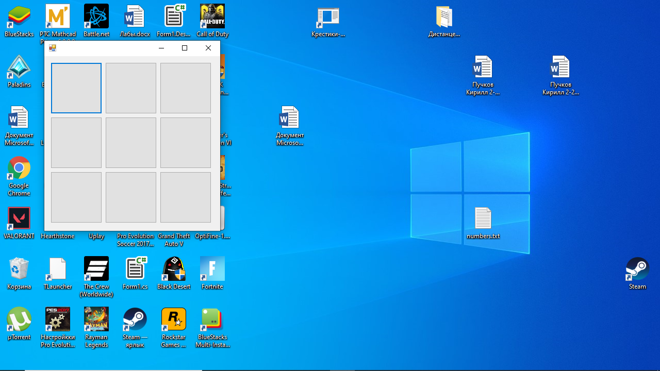

Рис. 2. Сама игра

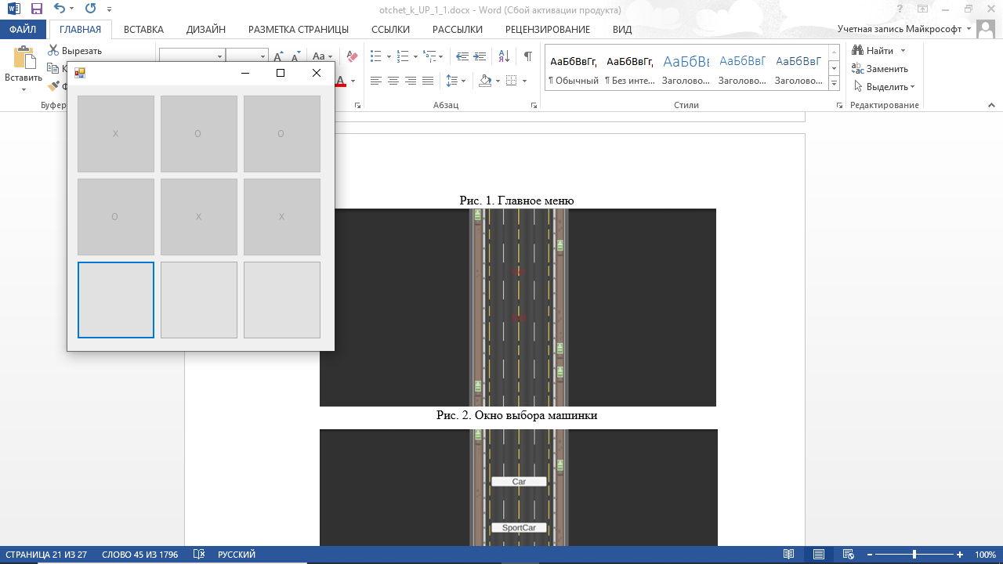

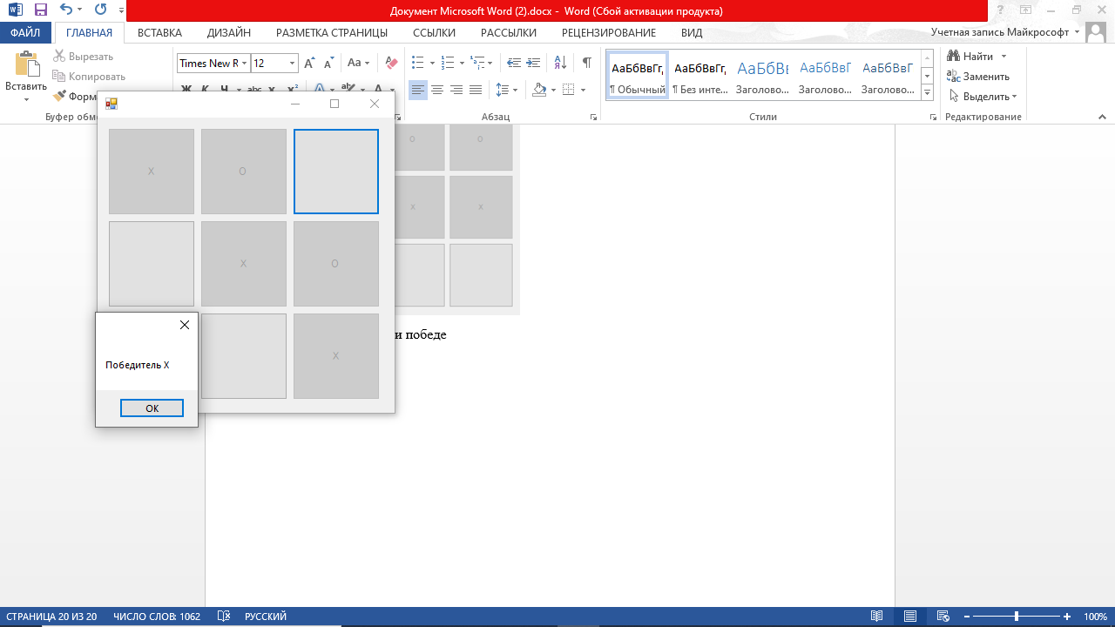Рис. 3. Окно при победе

Областное государственное бюджетное профессиональное образовательное учреждение

**«КОСТРОМСКОЙ ПОЛИТЕХНИЧЕСКИЙ КОЛЛЕДЖ**»

Специальность 09.02.07 «Информационные системы и программирование»

**«Крестики-нолики»**

# **Текст программы**

# **ПРИЛОЖЕНИЕ 6**

УП-02069846-09.02.07-19.03-12

Программа C#

Листов 3

|  |  |  |  |  |  |
| --- | --- | --- | --- | --- | --- |
| |  |  | | --- | --- | | Руководитель: | __________ Лапшина И.В. | | Выполнил: | __________ Пучков К.А. |  |  | | --- | | «___» ________2020 | |

|  |
| --- |
| using System;  using System.Collections.Generic;  using System.ComponentModel;  using System.Data;  using System.Drawing;  using System.Linq;  using System.Text;  using System.Threading.Tasks;  using System.Windows.Forms;  namespace WindowsFormsApp16  {  public partial class Form1 : Form  {  bool xTurn = true;  public Form1()  {  InitializeComponent();  }  private void Button_Click(object sender, EventArgs e)  {  Button senderB = (Button)sender;  if (xTurn)  {  senderB.Text = "X";  }  else  {  senderB.Text = "O";  }  xTurn = !xTurn;  senderB.Enabled = false;  CheckWin(senderB);  }  void CheckWin(Button pressedButton)  {  if (button1.Text == button2.Text && button2.Text == button3.Text && button2.Enabled == false)  {  MessageBox.Show("Победитель " + pressedButton.Text);  Application.Restart();  }  if (button4.Text == button5.Text && button5.Text == button6.Text && button4.Enabled == false)  {  MessageBox.Show("Победитель " + pressedButton.Text);  Application.Restart();  }  if (button7.Text == button8.Text && button8.Text == button9.Text && button8.Enabled == false)  {  MessageBox.Show("Победитель " + pressedButton.Text);  Application.Restart();  }  if (button1.Text == button4.Text && button4.Text == button7.Text && button4.Enabled == false)  {  MessageBox.Show("Победитель " + pressedButton.Text);  Application.Restart();  }  if (button2.Text == button5.Text && button5.Text == button8.Text && button5.Enabled == false)  {  MessageBox.Show("Победитель " + pressedButton.Text);  Application.Restart();  }  if (button3.Text == button6.Text && button6.Text == button9.Text && button6.Enabled == false)  {  MessageBox.Show("Победитель " + pressedButton.Text);  Application.Restart();  }  if (button1.Text == button5.Text && button5.Text == button9.Text && button5.Enabled == false)  {  MessageBox.Show("Победитель " + pressedButton.Text);  Application.Restart();  }  if (button3.Text == button5.Text && button5.Text == button7.Text && button5.Enabled == false)  {  MessageBox.Show("Победитель " + pressedButton.Text);  Application.Restart();  }  }  }  } |

Список литературы

* ЕСПД ГОСТ 2.301-68. «Форматы»;
* ЕСПД ГОСТ 2.721-74. «Обозначения условные графические в схемах. Обозначения общего применения»;
* ЕСПД ГОСТ 7.32-81. «Отчёт о научно-исследовательской работе»;
* ЕСПД ГОСТ 19.003-80. «Схемы алгоритмов и программ. Обозначения условные графические»;
* ЕСПД ГОСТ 19.105-78. «Общие требования к программным документам»;
* ЕСПД ГОСТ 19.106-78 «Требования к программным документам, выполненным печатным способом»;
* ЕСПД ГОСТ 19.201-78 «Техническое задание. Требования к содержанию и оформлению»;
* ЕСПД ГОСТ 19.401-78 «Текст программы. Требования к содержанию и оформлению»;
* ЕСПД ГОСТ 19.404-79 «Пояснительная записка. Требования к содержанию и оформлению»;

**Срок проектирования:** *начало* – 12.06.20*; окончание –* 13.06.20

**Руководитель дипломного проектирования -** Лапшина И. В**.**